**折小锥体**

**一、链接生活**

仔细观察下面各图，它们都用到了相同的部件，这个部件是什么形状的？用到了怎样的连接方法？生活中的哪些物品和这个部件的形状相似？

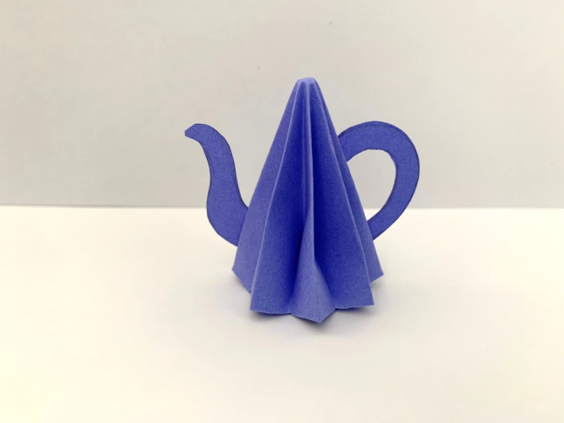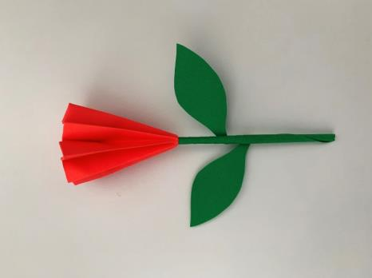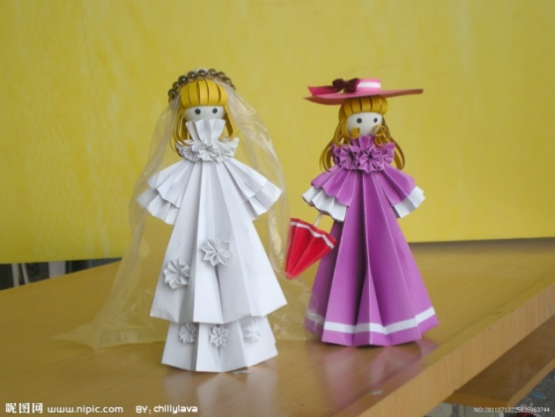

**二、知识链接**

小锥体的制作用到了哪些纸工加工符号？老师将相关内容进行了梳理，回顾一下吧。

虚线：表示物体里面一切看不见的部分的轮廓线，或表示沿此线正折，也叫正折线。

锁线：表示物体的中轴线，或表示沿此线反折，也叫反折线或点画线。

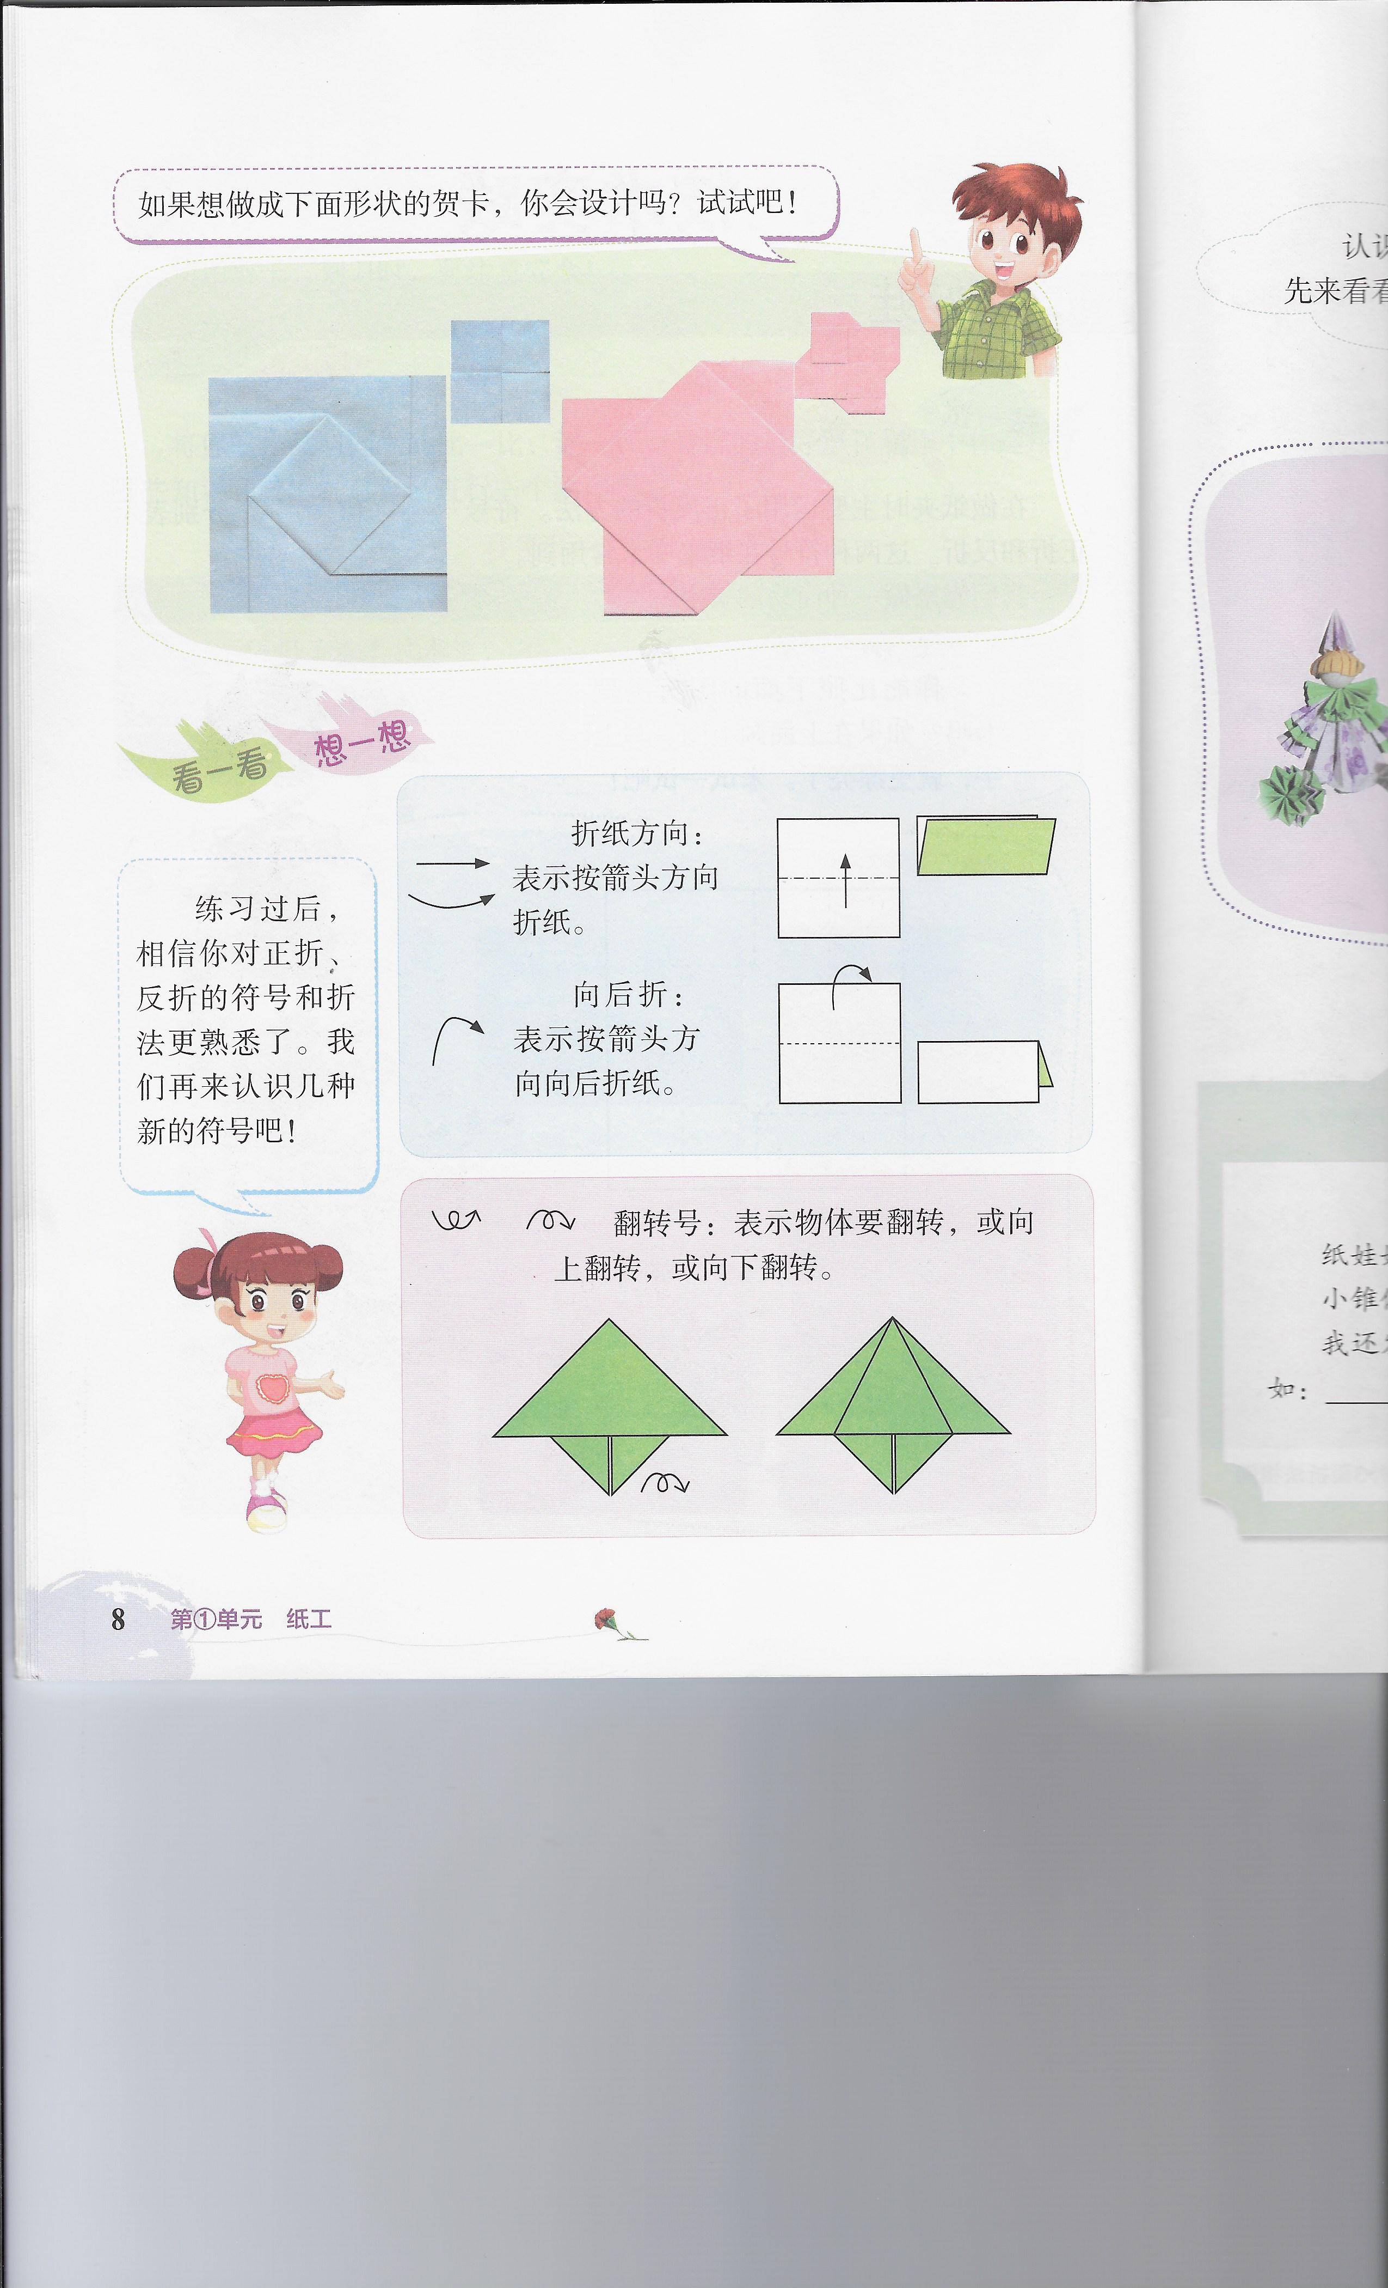

**三、方法指导**

小锥体的折制流程可以分成三个阶段进行，分别是：

**展开、翻转**

**折**

**成型**

折：

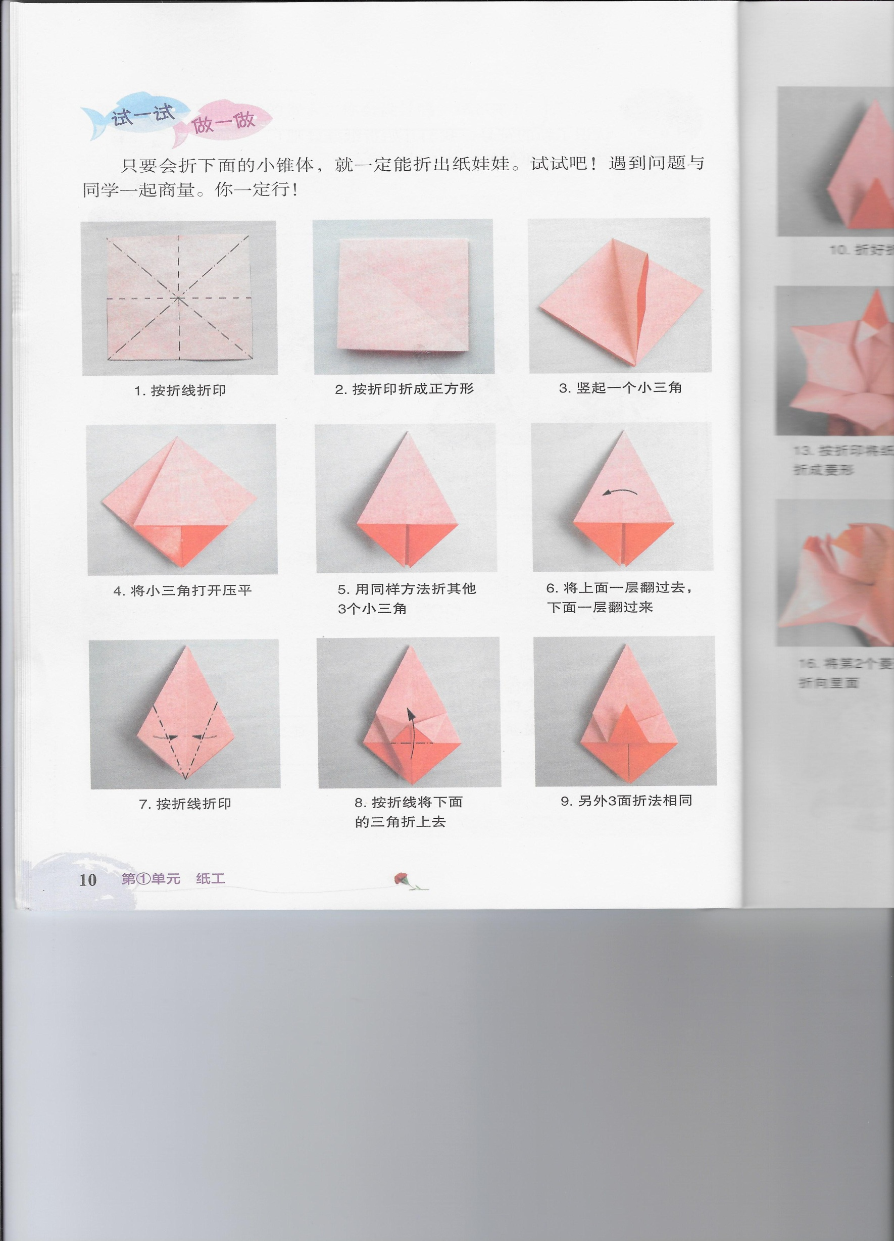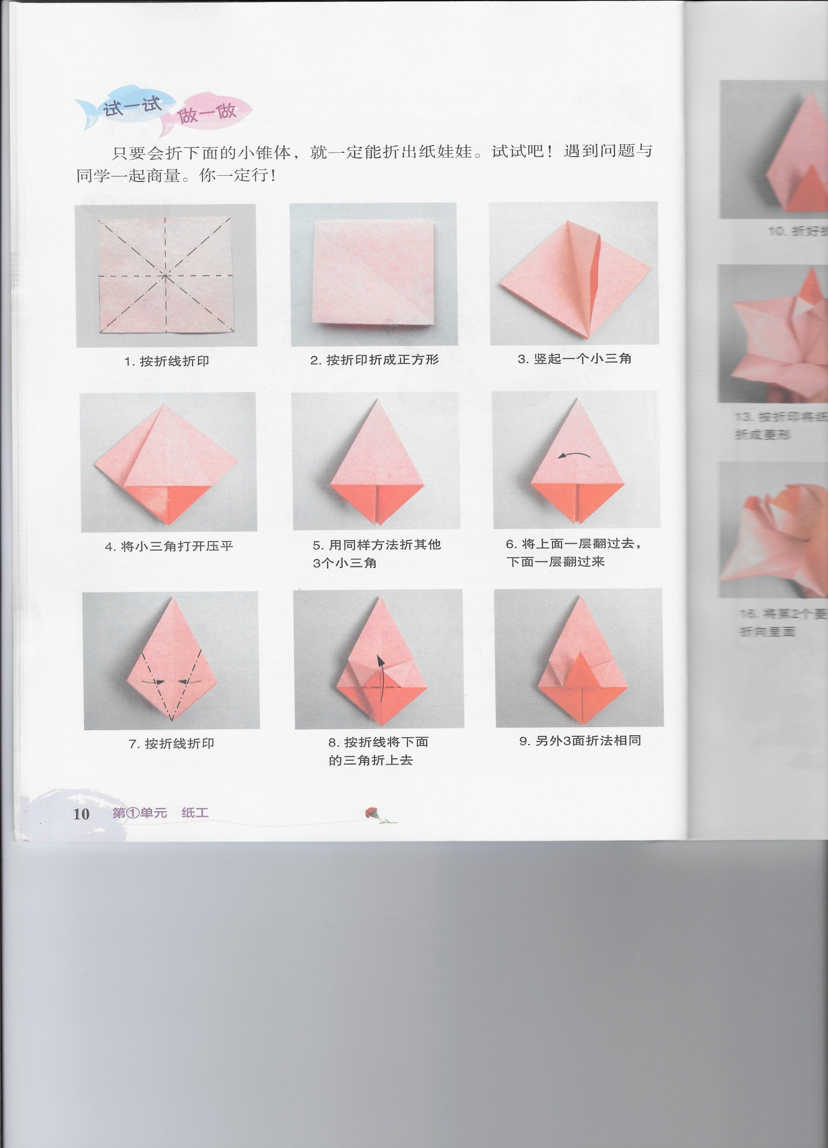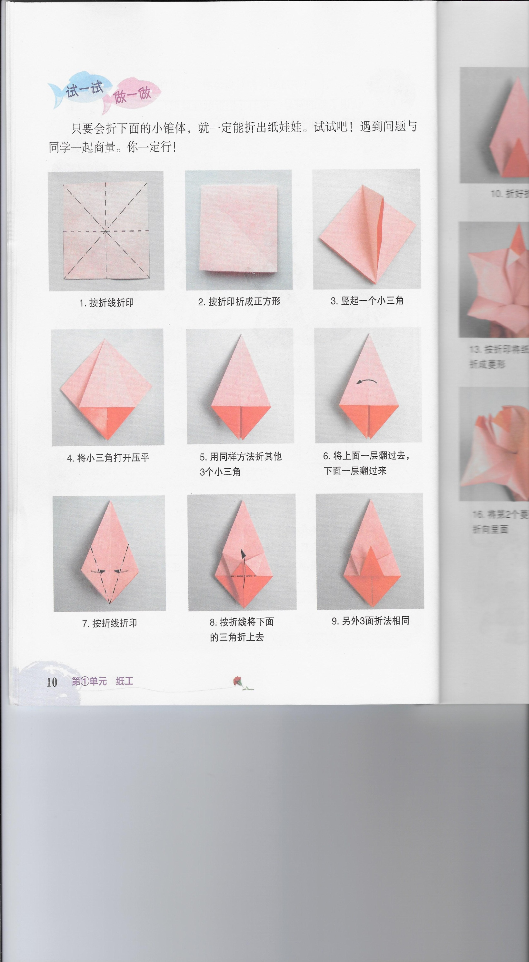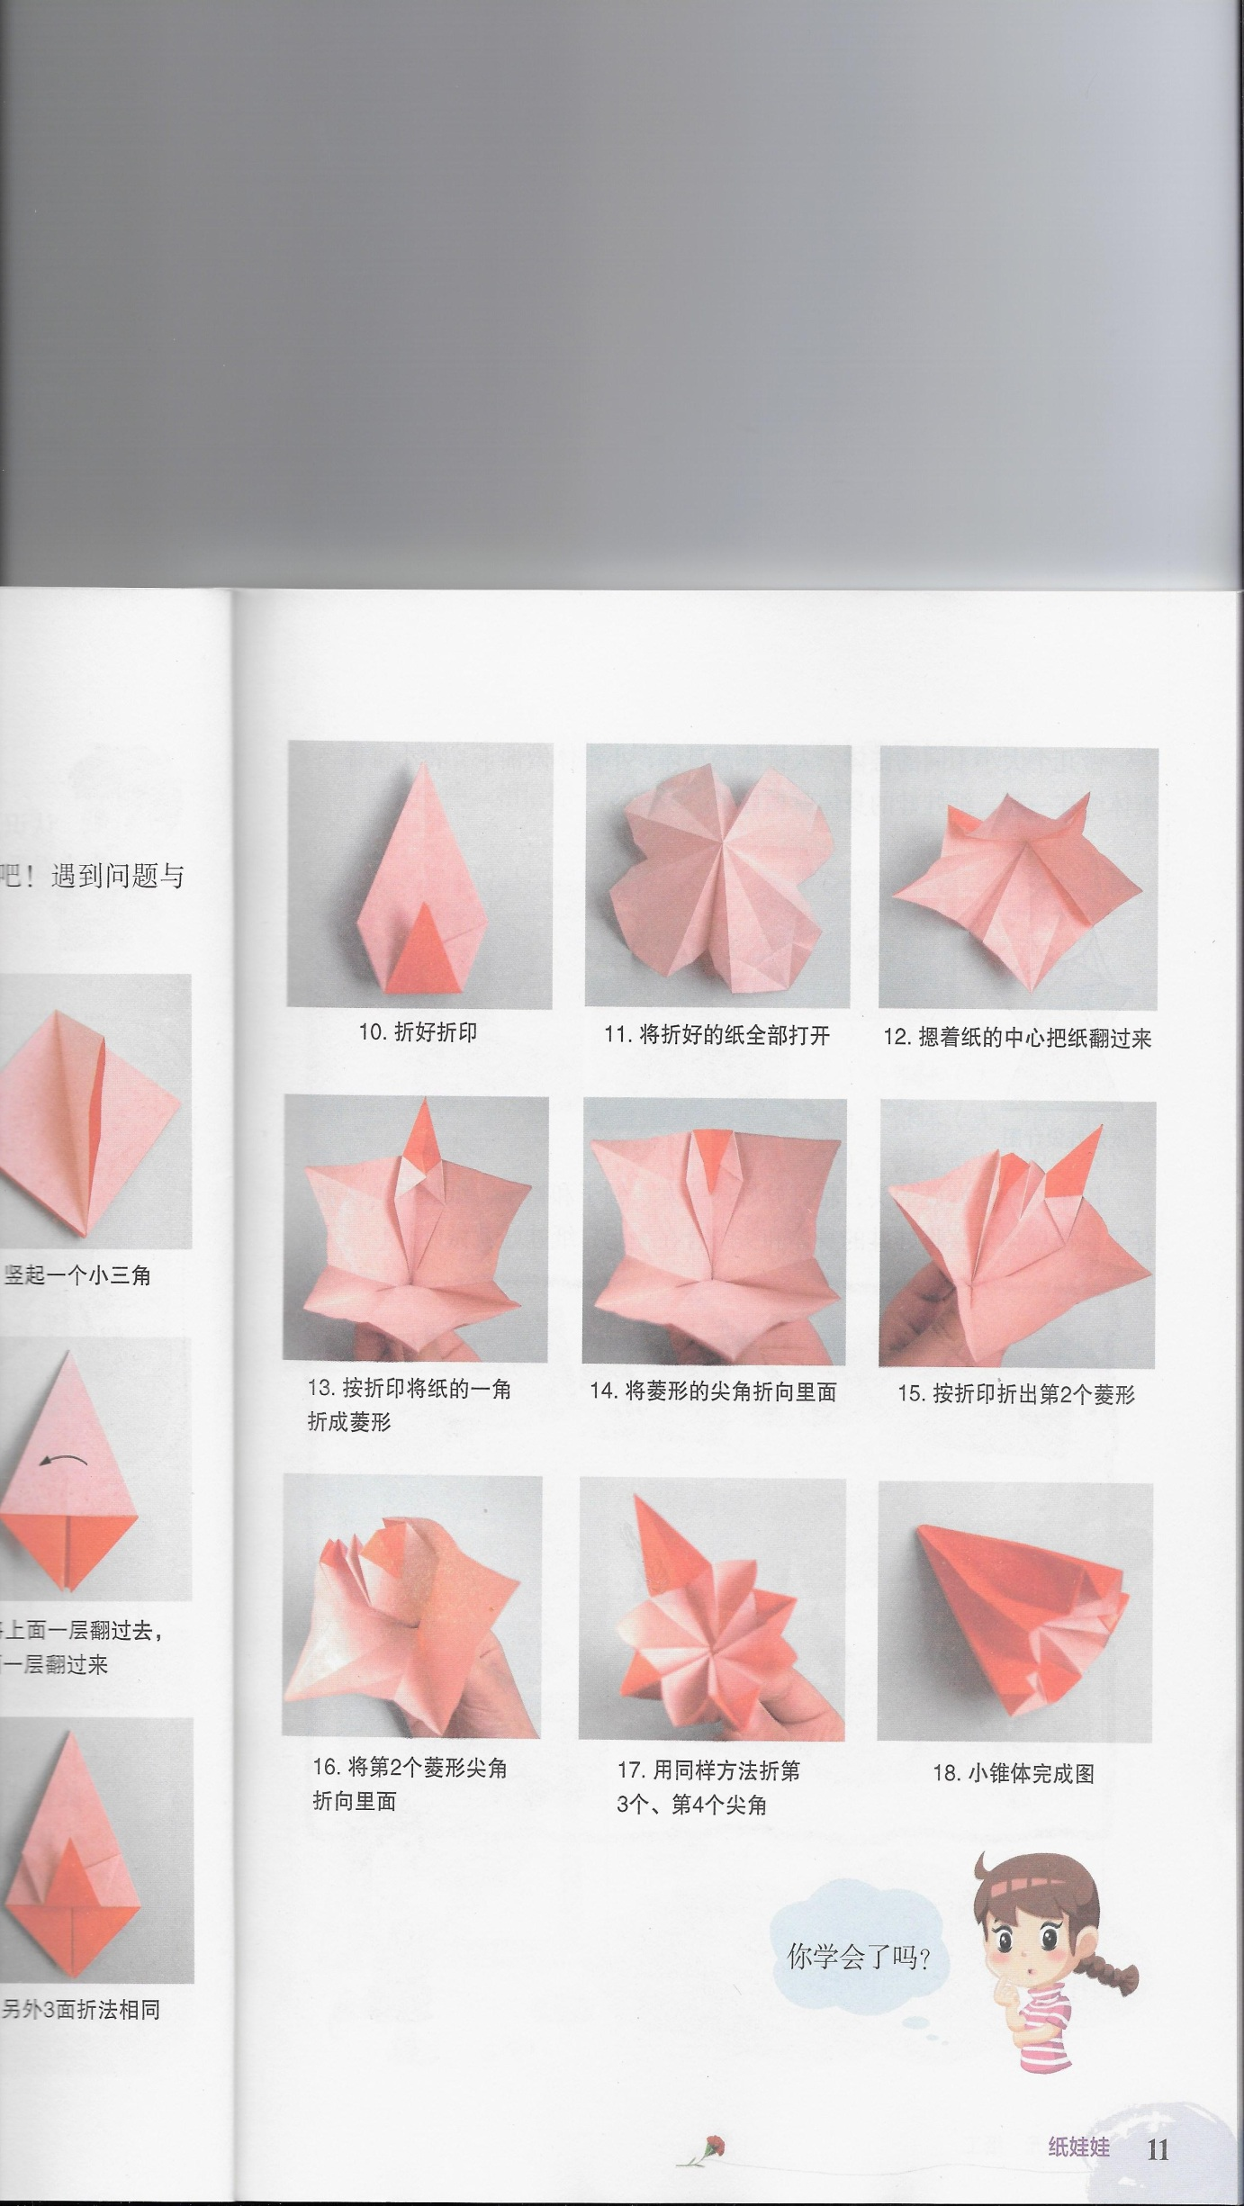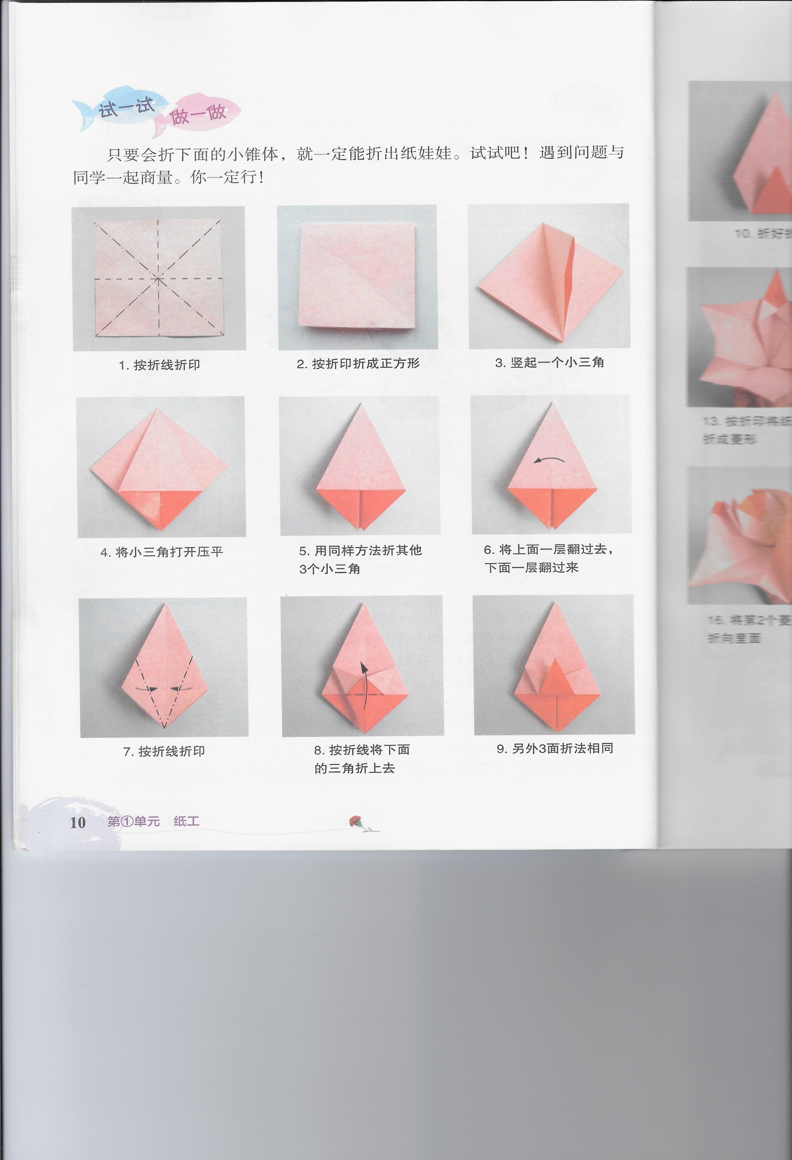

小提示：

折制过程中边角要对齐，折痕要压实。

展开、翻转：

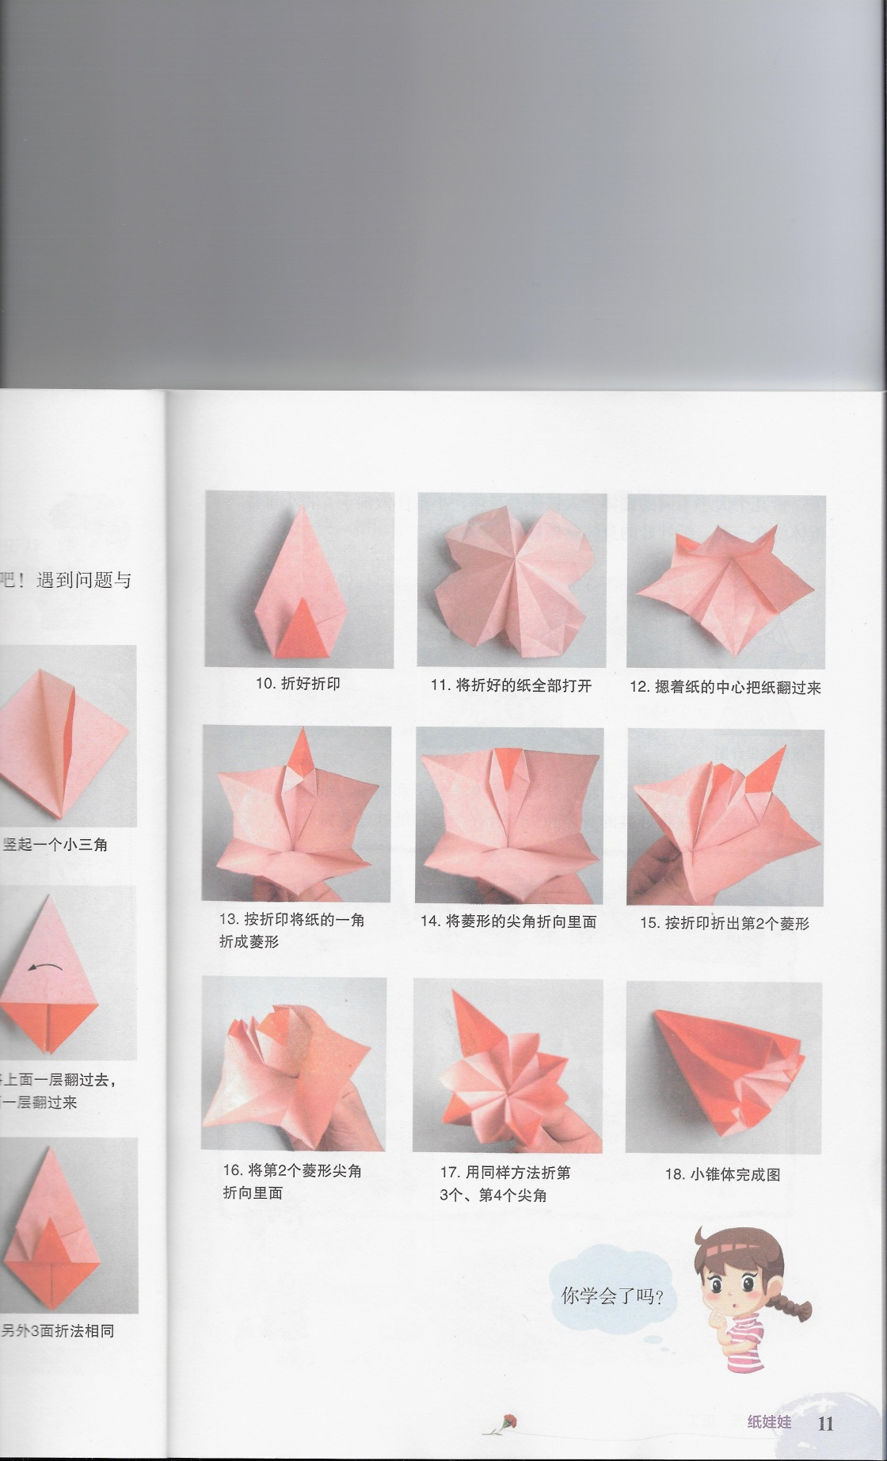

小提示：

1.展开时要逐层展开，动作轻柔，避免将作品损坏。

2.翻转指的是将纸由向上凸起的小山状翻转成向下凹陷的小碗状，纸的正反面没有发生变化。

成型：



小提示：

可以先将大正方形分成折痕相同的四个小正方形，再找小正方形里的折痕。

**四、综合实践**

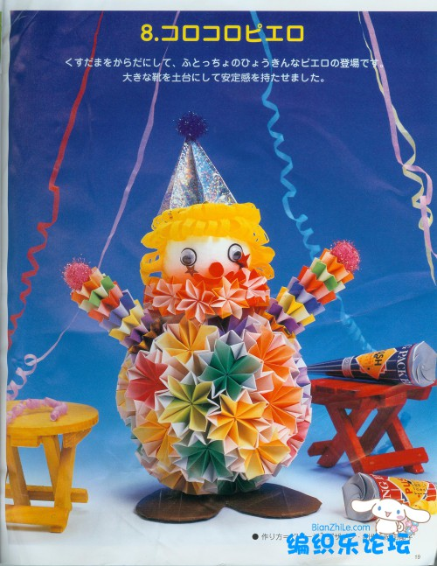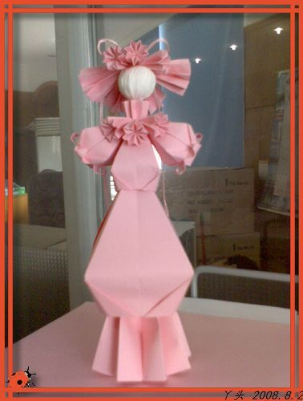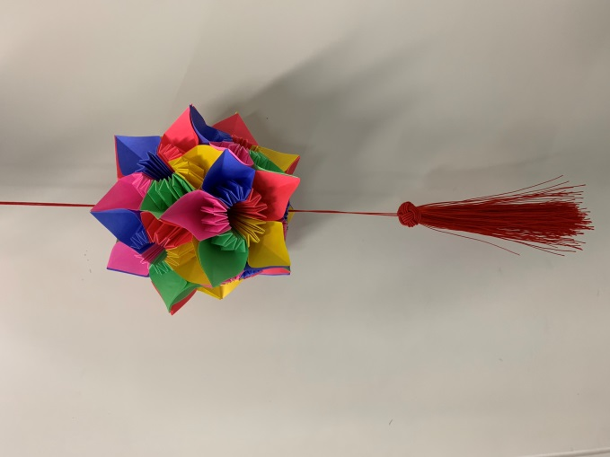有兴趣的同学可以利用大小不同、颜色不同的小锥体组合出各种各样的物品，还可以尝试创新小锥体的造型，制作更具特色的作品。